RELATÓRIO DO TESTE
Controle de Caixa - Devoluções – Cenário 1: Rotina completa de Devoluções
Data do teste: 07/11/2025 15:38:05
🚀 Iniciando teste de Fluxo de Caixa
======================================================================
✅ Driver inicializado com sucesso
🔄 Acessando sistema...
✅ Acessando sistema realizada com sucesso.
Screenshot: acessando sistema
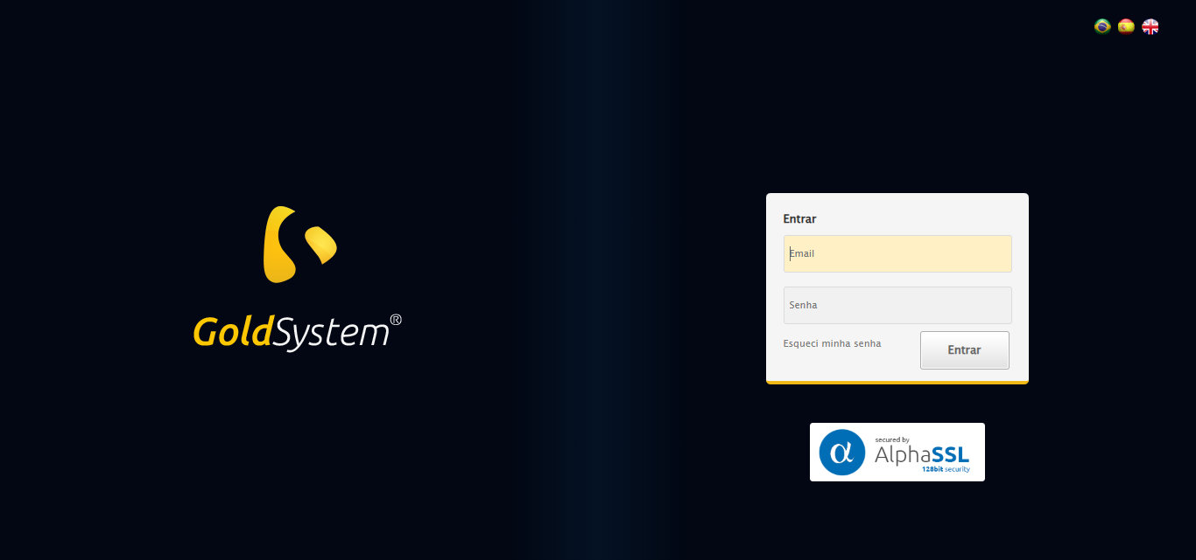
🔄 Realizando login...
✅ Realizando login realizada com sucesso.
Screenshot: realizando login
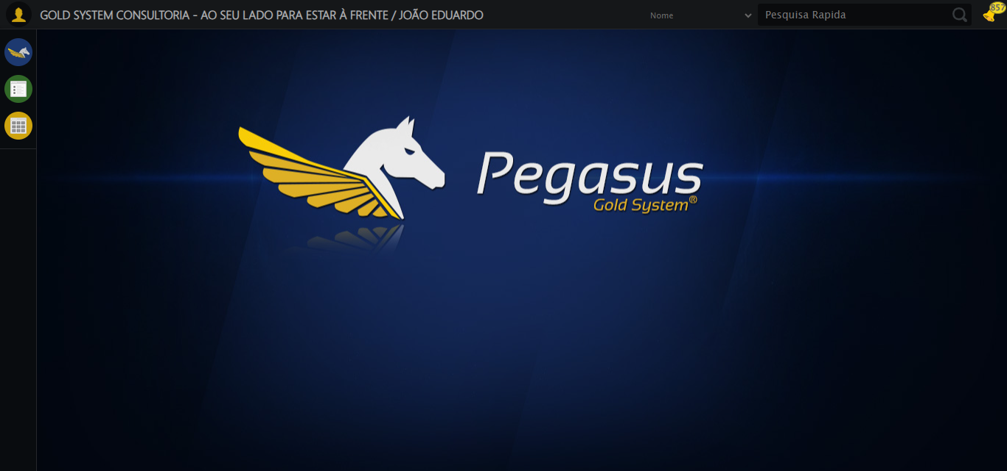
🔄 Abrindo menu (F3)...
✅ Abrindo menu (F3) realizada com sucesso.
Screenshot: abrindo menu (f3)
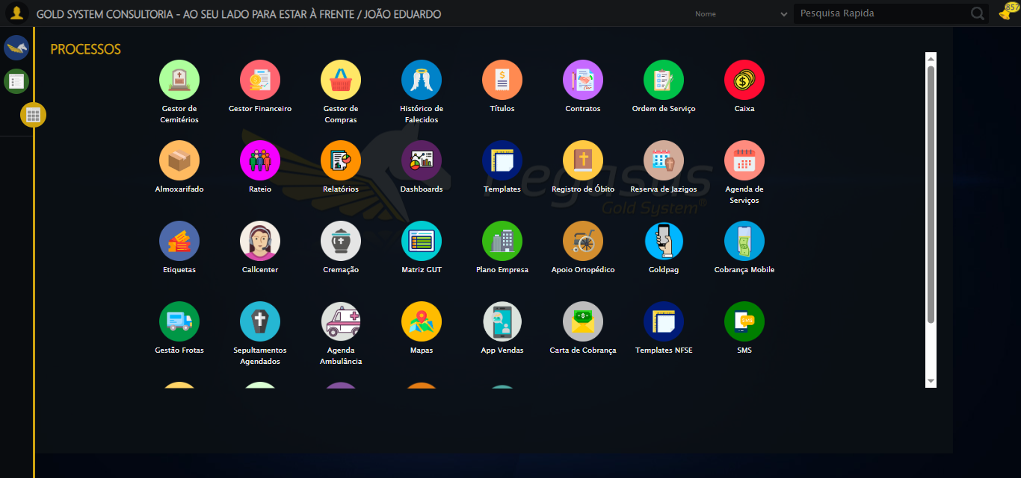
🔄 Acessando Caixa...
🎯 Clique forçado em: /html/body/div[15]/ul/li[8]/img
✅ Clique bem-sucedido (estratégia 1)
✅ Acessando Caixa realizada com sucesso.
Screenshot: acessando caixa
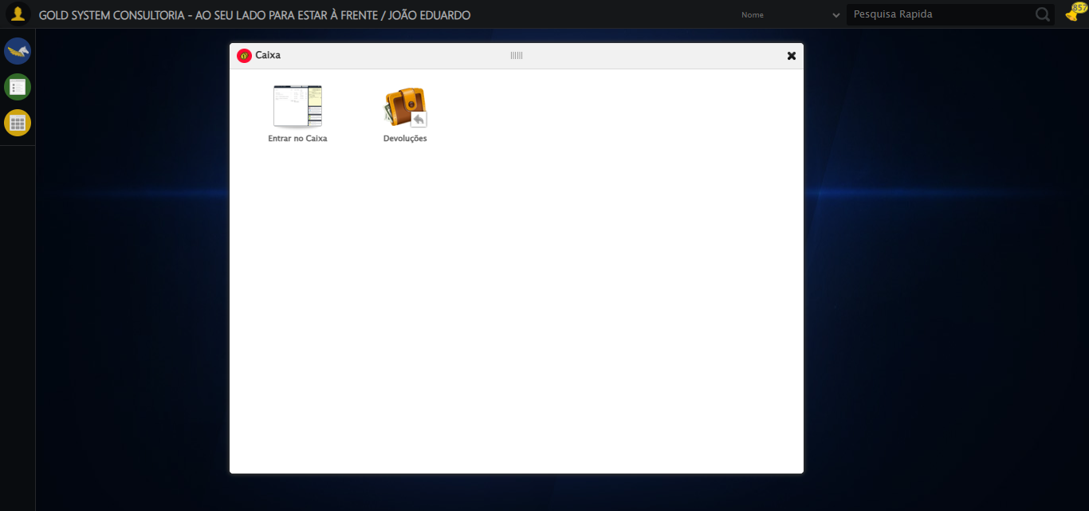
🔄 Clicando em 'Devoluções'...
🎯 Clique forçado em: #gsCaixa > div.wdTelas > div.telaInicial.clearfix.overflow.overflowY > ul > li:nth-child(2) > a > span
✅ Clique bem-sucedido (estratégia 1)
✅ Clicando em 'Devoluções' realizada com sucesso.
Screenshot: clicando em _devoluções_
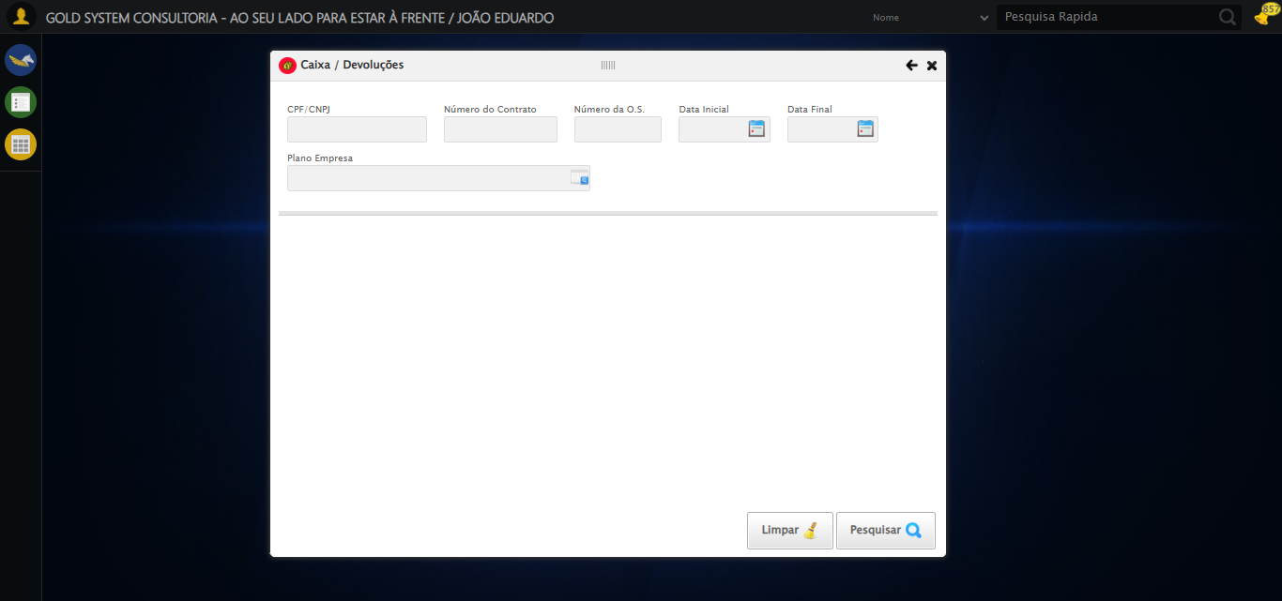
🔄 Preenchendo Data Inicial...
📊 Encontrados 3 campos datepicker
🎯 Tentativa 1: Preenchendo datepicker 0 (ID: dp1762540695218) com '10/10/2024'
Aplicando estratégia 1 para datepicker...
✅ Datepicker preenchido com estratégia 1: '10/10/2024'
✅ Preenchendo Data Inicial realizada com sucesso.
Screenshot: preenchendo data inicial
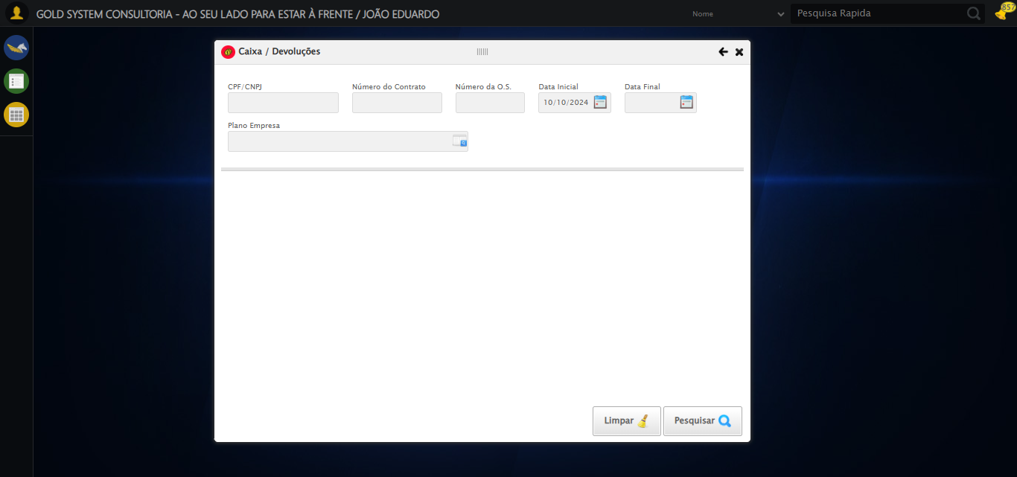
🔄 Preenchendo Data Final...
📊 Encontrados 3 campos datepicker
🎯 Tentativa 1: Preenchendo datepicker 1 (ID: dp1762540695219) com '30/10/2024'
Aplicando estratégia 1 para datepicker...
✅ Datepicker preenchido com estratégia 1: '30/10/2024'
✅ Preenchendo Data Final realizada com sucesso.
Screenshot: preenchendo data final
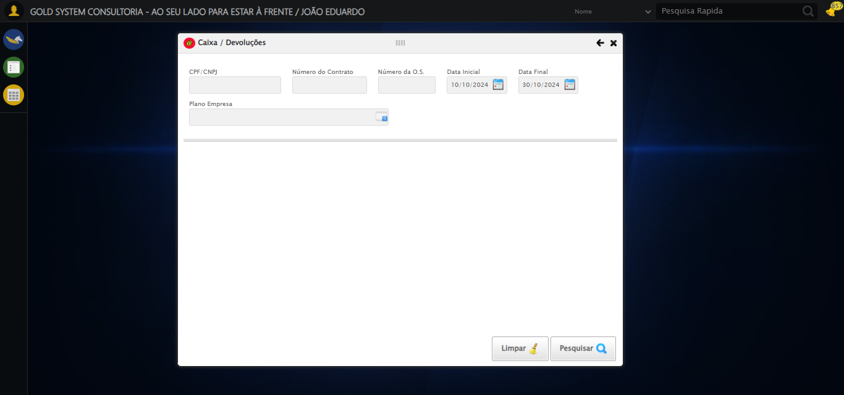
🔄 Pesquisando...
🎯 Clique forçado em: (//a[@class='btModel btGray btfind'])[1]
✅ Clique bem-sucedido (estratégia 1)
✅ Pesquisando realizada com sucesso.
Screenshot: pesquisando
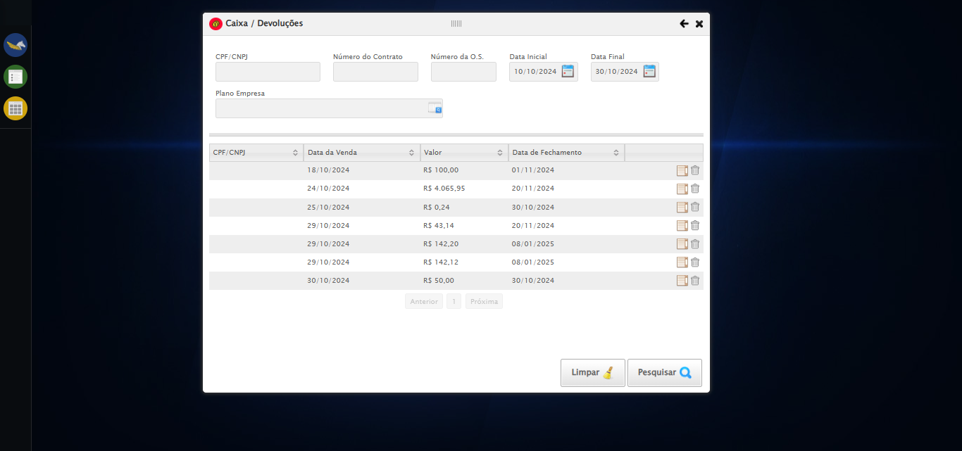
🔄 Clicando em 'Detalhes da Venda' e capturando screenshot...
🎯 Clique forçado em: //span[contains(@class,'sp-dadosDinamicos') and contains(@title,'Detalhes da Venda')]
✅ Clique bem-sucedido (estratégia 1)
✅ Clicando em 'Detalhes da Venda' e capturando screenshot realizada com sucesso.
Screenshot: clicando em _detalhes da venda_ e capturando screenshot
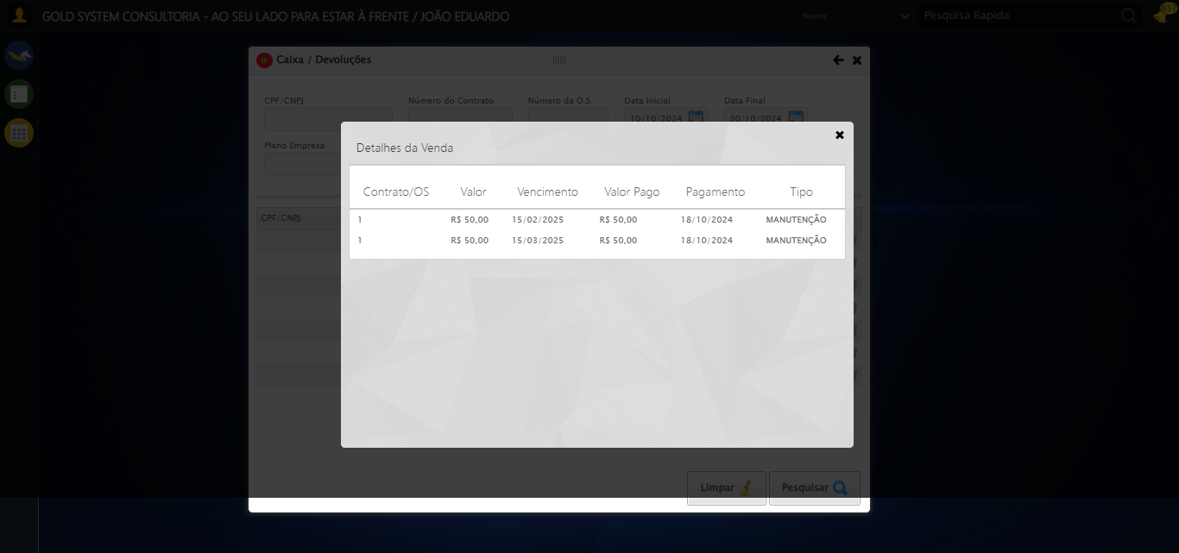
🔄 Fechando aba: 'Detalhes da Venda'...
🧩 Iniciando fechamento do modal 'Detalhes da Venda'...
🔄 Tentativa 1: clicando no botão 'X' (fa fa-close)...
▶️ Estratégia 1 de clique...
⚠️ Estratégia 1 falhou: Message: element click intercepted: Element <a class="fa fa-close"></a> is not clickable at point (972, 156). Other element would receive the click: <a class="fa fa-close"></a>
(Session info: chrome=142.0.7444.60); For documentation on this error, please visit: https://www.selenium.dev/documentation/webdriver/troubleshooting/errors#elementclickinterceptedexception
Stacktrace:
Symbols not available. Dumping unresolved backtrace:
0x3858d3
0x385914
0x19e76d
0x1f05e0
0x1ee943
0x1ec3e7
0x1eb65d
0x1dfdf5
0x20c96c
0x1df854
0x20cb24
0x22eea6
0x20c766
0x1ddac0
0x1dede4
0x607974
0x602bea
0x3ae5c4
0x39dd38
0x3a4d9d
0x38dee8
0x38e0ac
0x377d2a
0x756bfcc9
0x778682ae
0x7786827e
0
▶️ Estratégia 2 de clique...
🔄 Tentativa 2: clicando no botão 'X' (fa fa-close)...
▶️ Estratégia 1 de clique...
✅ Modal fechado com sucesso!
✅ Fechando aba: 'Detalhes da Venda' realizada com sucesso.
Screenshot: fechando aba_ _detalhes da venda_
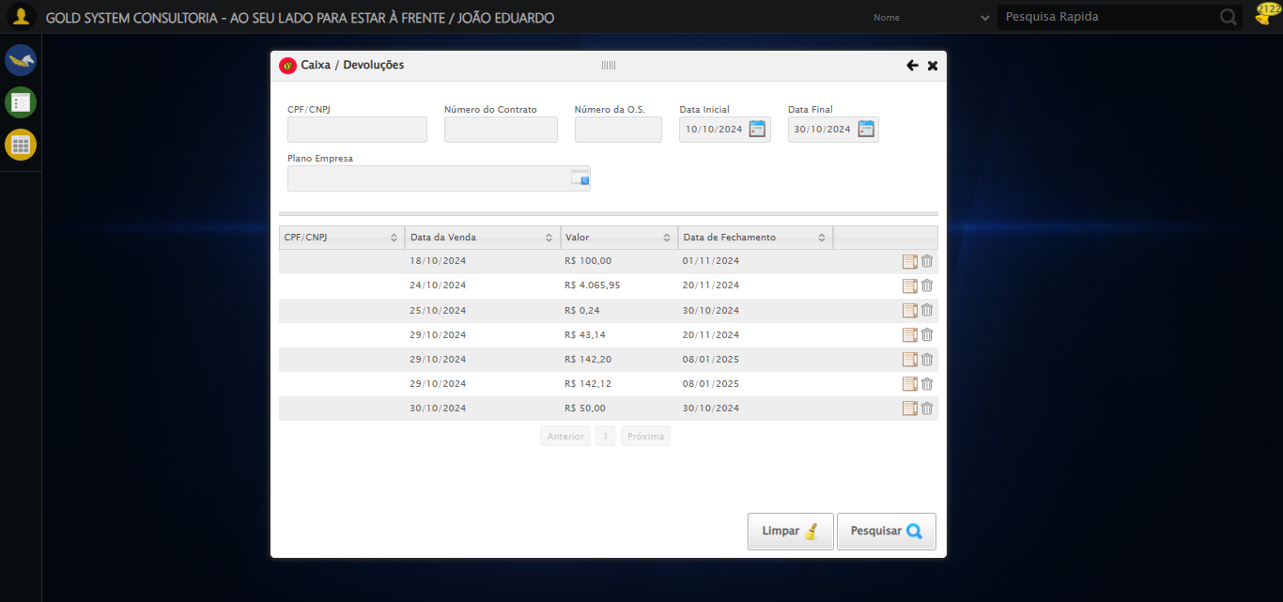
🔄 Estornando primeira Venda...
🗑️ Procurando botão 'Estornar Venda' (índice 1)...
📊 Total encontrado: 7 elemento(s).
🎯 Elemento localizado (índice 1). Tentando clicar...
▶️ Estratégia 1 de clique...
✅ Clique realizado com sucesso (estratégia 1).
✅ Estornando primeira Venda realizada com sucesso.
Screenshot: estornando primeira venda
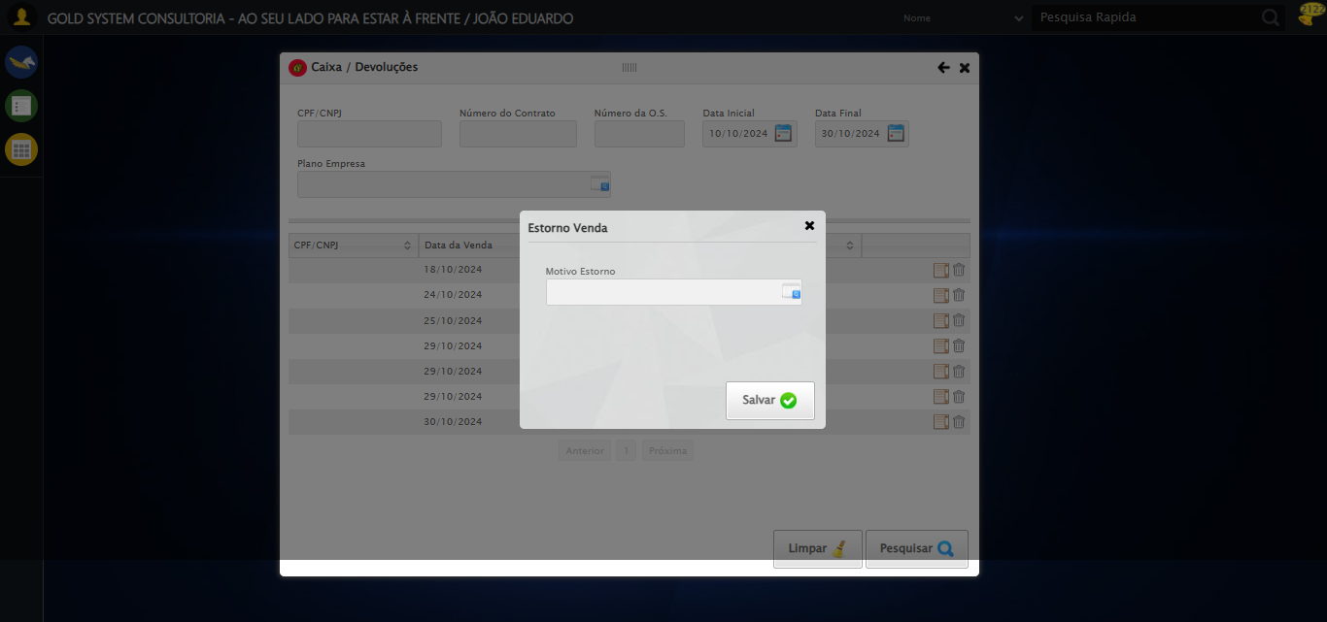
🔄 Selecionando Motivo Estorno...
ℹ️ 🔍 LOV: 'ESTORNO DE PAGAMENTO' → 'ESTORNO DE PAGAMENTO'
🔍 Localizando botão LOV: (//a[@class='sprites sp-openLov'])[2]
ℹ️ Abrindo LOV...
🔍 Tentativa 1/10: Clique Padrão
✅ ✓ Clique Padrão funcionou!
✅ Preenchidos 1 campos de pesquisa
🔍 Tentando ENTER no campo de pesquisa
🔍 Tentativa 1/10: Clique Padrão
🔍 ✗ Clique Padrão: Message: element click intercepted: Element <td re
🔍 Tentativa 1/10: JavaScript Simples
✅ ✓ JavaScript Simples funcionou!
✅ Resultado selecionado: ESTORNO DE PAGAMENTO
ℹ️ 🔁 Reforçando clique no resultado (5x)
🔍 Reforço 1/5
🔍 Tentativa 1/10: Clique Padrão
✅ ✓ Clique Padrão funcionou!
🔍 Reforço 2/5
🔍 Tentativa 1/10: Clique Padrão
✅ ✓ Clique Padrão funcionou!
⚠️ Erro no reforço 3: Message: no such element: Unable to locate element
⚠️ Erro no reforço 4: Message: no such element: Unable to locate element
⚠️ Erro no reforço 5: Message: no such element: Unable to locate element
✅ ✅ Reforço de cliques concluído
✅ LOV concluído com sucesso!
✅ Selecionando Motivo Estorno realizada com sucesso.
Screenshot: selecionando motivo estorno
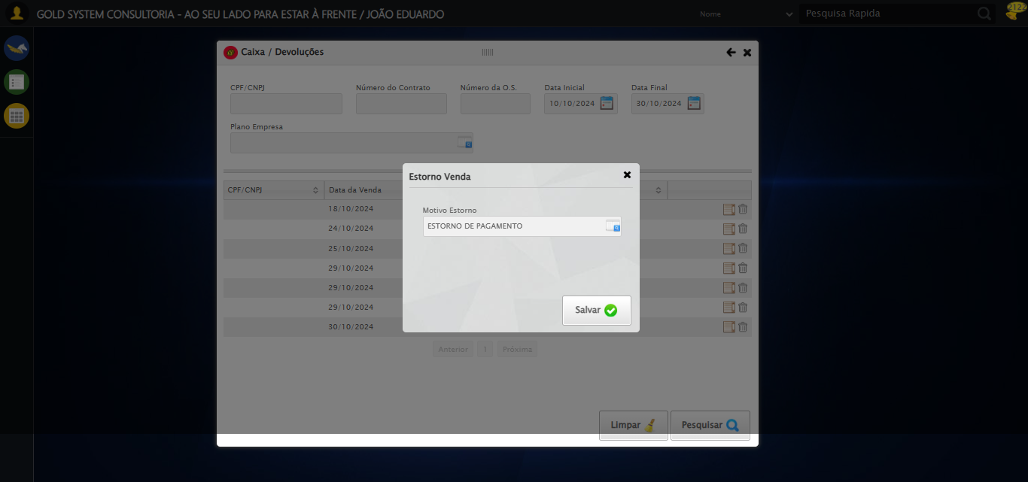
🔄 Clicando em 'Salvar'...
💾 Foram encontrados 1 botão(ões) 'Salvar' na tela.
🎯 Clicando no botão 'Salvar' (índice 1/1)...
🎯 Clique forçado em: (//a[contains(@class,'btModel') and contains(@class,'btGray') and contains(@class,'btSave') and contains(normalize-space(.),'Salvar')])[1]
✅ Clique bem-sucedido (estratégia 1)
✅ Clique no botão 'Salvar' (índice 1) realizado com sucesso.
🧾 Resumo: 1/1 botões 'Salvar' clicados com sucesso.
✅ Clicando em 'Salvar' realizada com sucesso.
Screenshot: clicando em _salvar_
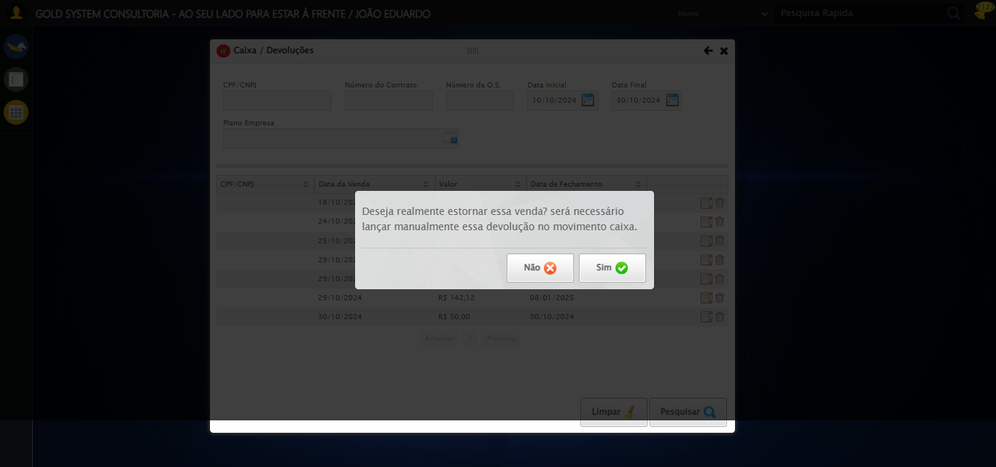
🔄 Confirmando estorno...
🟦 Iniciando clique no botão 'Sim' (índice 0) até o modal sumir...
➡️ Tentativa 1: clicando no botão 'Sim'...
✅ Clique via JavaScript ultra-agressivo executado.
🎯 Clique forçado em: (//a[@id='BtYes' and contains(@class,'btyes')])[1]
✅ Clique bem-sucedido (estratégia 1)
✅ Clique via force_click() executado.
✅ Clique via ActionChains executado.
✅ Modal fechado após 1 tentativa(s)!
🎉 Confirmação concluída com sucesso!
✅ Confirmando estorno realizada com sucesso.
Screenshot: confirmando estorno
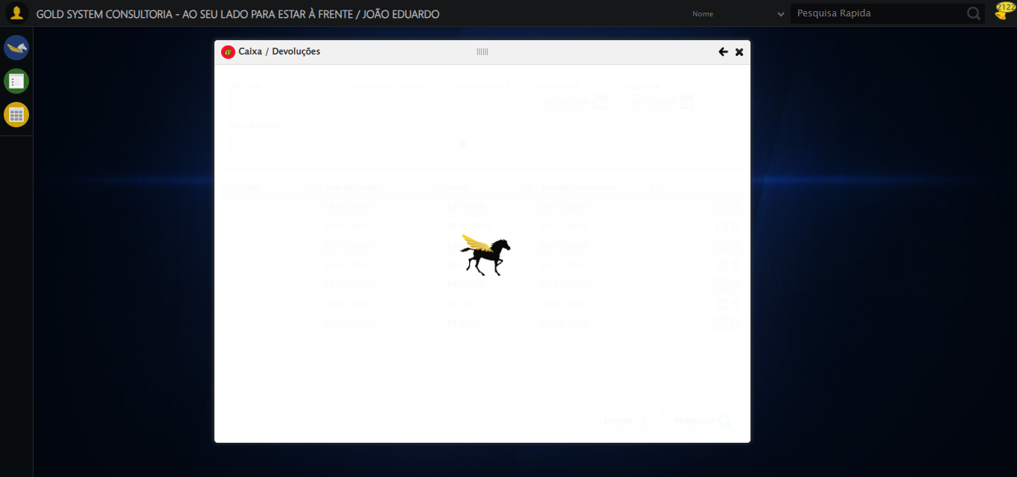
ℹ️ Nenhuma mensagem de alerta encontrada.
🔄 Limpando campos...
🧹 Procurando botão 'Limpar' (índice 1)...
📊 Total encontrado: 1 botão(ões) 'Limpar'.
🎯 Botão 'Limpar' localizado (índice 1). Tentando clicar...
▶️ Estratégia 1 de clique...
⚠️ Estratégia 1 falhou (elemento interceptado ou stale).
▶️ Estratégia 2 de clique...
✅ Clique realizado com sucesso (estratégia 2).
✅ Limpando campos realizada com sucesso.
Screenshot: limpando campos
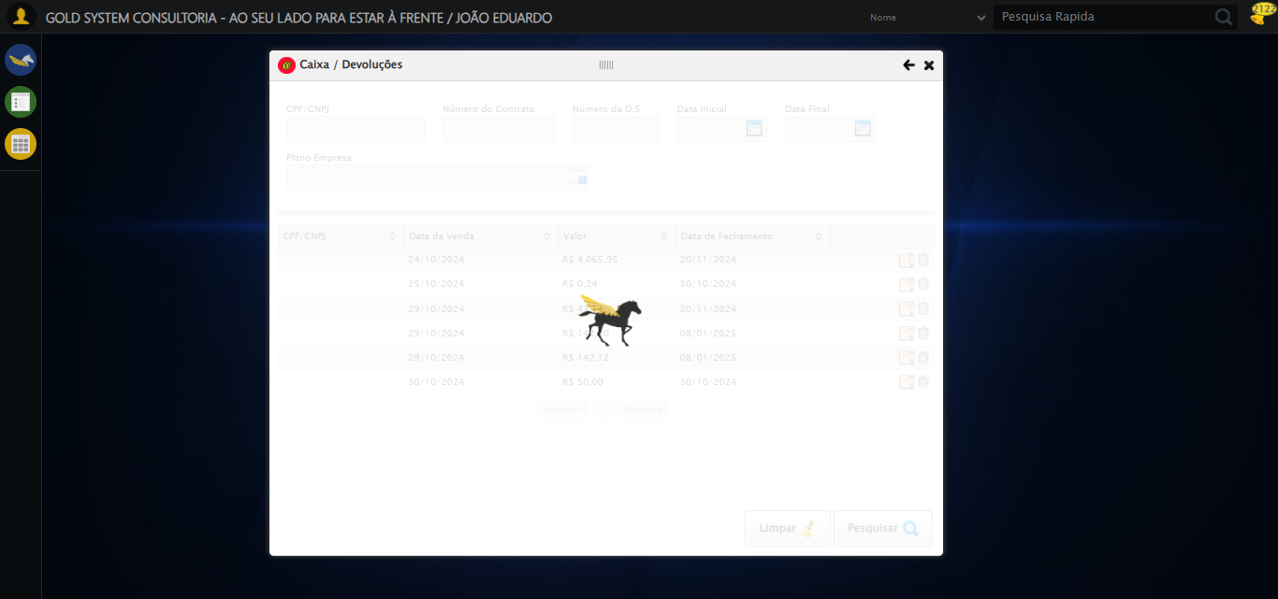
🔄 Fechando modal do Caixa...
🎯 Clique forçado em: #gsCaixa > div.wdTop.ui-draggable-handle > div > a
✅ Clique bem-sucedido (estratégia 1)
✅ Fechando modal do Caixa realizada com sucesso.
Screenshot: fechando modal do caixa
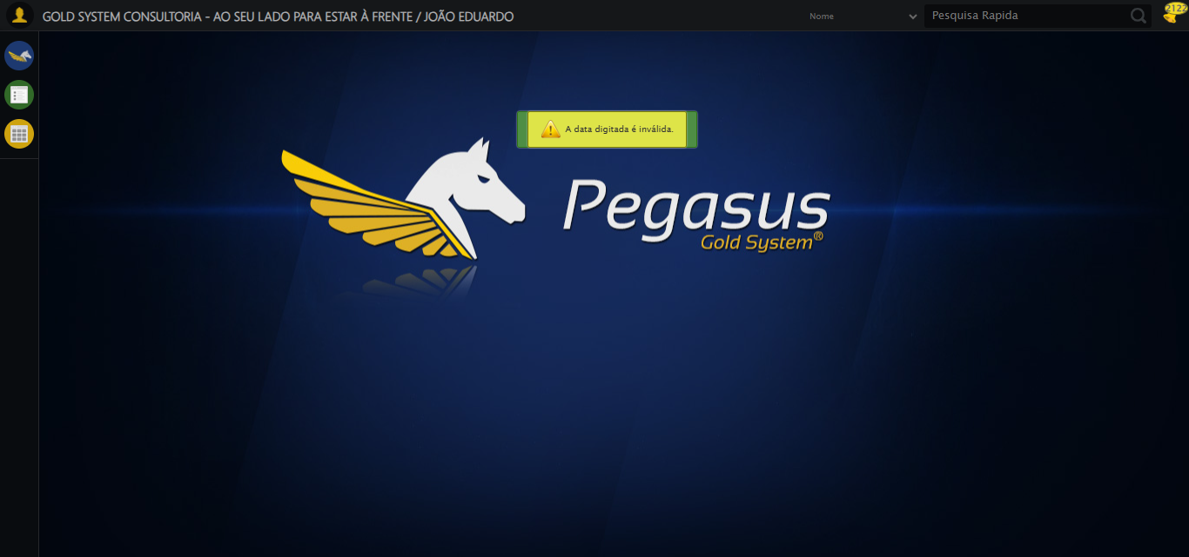
🎉 Teste concluído com sucesso!
======================================================================
✅ TESTE EXECUTADO COM SUCESSO!

